Resolución del Pleno del Instituto de Transparencia, Acceso a la Información Pública y Protección de Datos Personales del Estado de México y Municipios, con domicilio en Metepec, Estado de México, a treinta de marzo de dos mil veintidós.
Visto el expediente relativo al recurso de revisión 00694/INFOEM/IP/RR/2022, interpuesto por un particular que al momento de ingresar la solicitud de información e interponer el recurso de revisión, no señaló nombre o seudónimo con el cual desee ser identificado, al cual en lo sucesivo se le denominara, al cual en lo sucesivo se le denominara EL RECURRENTE, en contra de la respuesta a la solicitud de información con número de folio 00012/OASTOL/IP/2022, por parte del Organismo Agua y Saneamiento de Toluca, en lo sucesivo EL SUJETO OBLIGADO; se procede a dictar la presente resolución, con base en lo siguiente.
AN T E C E D E N T E S
1. SOLICITUD. Con fecha tres de febrero de dos mil veintidós, EL RECURRENTE, presentó a través del Sistema de Acceso a la Información Mexiquense (SAIMEX) ante EL SUJETO OBLIGADO, solicitud de acceso a la información pública, registrada bajo el número de expediente 00012/OASTOL/IP/2022, mediante la cual solicitó información en el tenor siguiente:
“QUIERO EN PDF TODOS LOS PERMISOS DE DESCARGA DE AGUAS RESIDUALES CON LOS QUE CUENTA EL ORGANISMO” (Sic).
Modalidad de entrega: A través del SAIMEX.
2. RESPUESTA. Con fecha diez de febrero del dos mil veintidós, EL SUJETO OBLIGADO otorgó, a través del SAIMEX, respuesta a la solicitud de acceso a la información de la siguiente manera:
“En respuesta a la solicitud recibida, nos permitimos hacer de su conocimiento que con fundamento en el artículo 53, Fracciones: II, V y VI de la Ley de Transparencia y Acceso a la Información Pública del Estado de México y Municipios, le contestamos que:
Se genera respuesta a esta solicitud mediante el oficio número 200C15000/0176/2022
ATENTAMENTE
L.D. CLAUDETTE TAPIA CONTRERAS”
El SUJETO OBLIGADO adjuntó a su respuesta el archivo electrónico denominado “176.pdf”, el cual contiene el oficio 200C15000/0176/2022, de fecha diez de febrero de dos mil veintidós, signado por el M en A.P. Luis Ángel Servín Trejo, Director de Comercialización en donde menciona que la información solicitada forma parte de las bases de datos del Registro Público de Derechos de Agua, por lo cual adjunta la liga electrónica para acceder a la información descrita, tal como se observa a continuación:
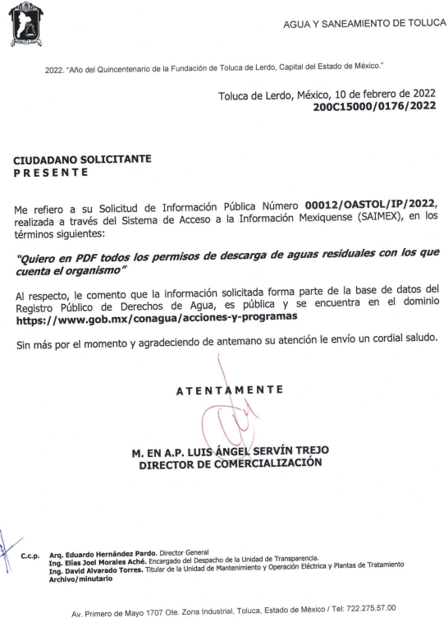

3. RECURSO DE REVISIÓN. Inconforme con la respuesta del SUJETO OBLIGADO, EL RECURRENTE interpuso el recurso de revisión, en fecha diez de febrero dos mil veintidós, el cual fue registrado, en el SAIMEX, con el expediente número 00694/INFOEM/IP/RR/2022, en el cual manifiesta, lo siguiente:
- Acto Impugnado:
“NO ME PROPORCIONAN LA INFORMACIÓN QUE PEDÍ” [Sic]
- Razones o Motivos de Inconformidad:
“YO PEDÍ LOS PERMISOS DE DESCARGA, NO UN LINK QUE DIRIGE A LA PAGINA DE TRÁMITES DE LA CONAGUA. SOLICITO QUE SE ACREDITE LA BÚSQUEDA EXHAUSTIVA DE LA INFORMACIÓN YA QUE DE CONFORMIDAD CON EL REGLAMENTO INTERIOR, LA DIRECCIÓN DE OPERACION ES LA ENCARGADA DE AUTORIZAR DICHOS PERMISOS, POR LO CUAL DEMUESTRAN SU IGNORANCIA O QUE NO SE QUIERE PROPORCIONAR LOS PERMISOS QUE SOLICITÉ, MISMOS QUE PEDÍ EN PDF Y A TRAVES DEL SAIMEX.” [Sic]
4. TURNO. De conformidad con el artículo 185 Fracción I de la Ley Transparencia y Acceso a la Información Pública, el recurso de revisión número 00694/INFOEM/IP/RR/2022 fue turnado en fecha diez de febrero de dos mil veintidós a la Comisionada Ponente Guadalupe Ramírez Peña; a efecto de presentar al Pleno el proyecto de resolución correspondiente.
5. ADMISIÓN. En fecha quince de febrero del año dos mil veintidós, en términos de lo dispuesto en el artículo 185 fracciones I, II y IV de la Ley de Transparencia y Acceso a la Información Pública del Estado de México y Municipios, se admitió a trámite el recurso de revisión al rubro indicado.
6. INFORME JUSTIFICADO O MANIFESTACIONES. El veinticuatro de febrero de dos mil veintidós, se recibió, a través del Sistema de Acceso a la Información Mexiquense (SAIMEX), el Informe Justificado del SUJETO OBLIGADO, mediante oficio 200C100/303/2022, signado por el Arq. José Antonio Álvarez Valdés Director de Operación a través del cual menciona que el link proporcionado en la respuesta primigenia sufrió una modificación por lo cual envió el dominio actual https://app.conagua.gob.mx/consultarepda.aspx.
Oficio 200C1100/303/2022, signado por la C. Shaula Ismael Flores Ordoñez, Titular de la Unidad de Transparencia y Acceso a la Información, mediante el cual describe las constancias que forman parte del expediente electrónico, por lo cual de solicita se Sobresea el Recurso de Revisión.
7. DEL CIERRE DE INSTRUCCIÓN. El dieciséis de marzo de dos mil veintidós, al no existir diligencias pendientes por desahogar, se emitió el acuerdo por medio del cual se declaró cerrada la instrucción y se determinó pasar el expediente a resolución, en términos del artículo 185 fracción VI y VIII de la Ley de Transparencia y Acceso a la Información Pública del Estado de México y Municipios, iniciando el término legal para dictar resolución definitiva del asunto.
CONSIDERANDOS:
PRIMERO. COMPETENCIA. Este Instituto de Transparencia, Acceso a la Información Pública y Protección de Datos Personales del Estado de México y Municipios, es competente para conocer y resolver el presente recurso de revisión, conforme a lo dispuesto en los artículos 6, apartado A, fracción IV, de la Constitución Política de los Estados Unidos Mexicanos; 5, párrafos trigésimo, trigésimo primero y trigésimo segundo, fracciones IV y V, de la Constitución Política del Estado Libre y Soberano de México; artículos 1, 2 fracción II, 13, 29, 36 fracciones I y II, 176, 178, 179, 181 párrafo tercero y 185, 186 y 188 de la Ley de Transparencia y Acceso a la Información Pública del Estado de México y Municipios; y 10, 7, 9 fracciones I y XXIV y 11, del Reglamento Interior del Instituto de Transparencia, Acceso a la Información Pública y Protección de Datos Personales del Estado de México y Municipios.
SEGUNDO. OPORTUNIDAD Y PROCEDIBILIDAD DEL RECURSO DE REVISIÓN. Previo al estudio del fondo del asunto, se procede a analizar los requisitos de oportunidad y procedibilidad que debe reunir el recurso de revisión interpuesto, previstos en los artículos 178 y 180 de la Ley de Transparencia y Acceso a la Información Pública del Estado de México y Municipios.
El recurso de revisión fue interpuesto dentro del plazo de quince días hábiles previsto en el artículo 178 de la Ley de Transparencia y Acceso a la Información Pública del Estado de México y Municipios, contados a partir de la fecha en que EL SUJETO OBLIGADO emitió la respuesta, toda vez que ésta fue pronunciada el día diez de febrero de dos mil veintidós, mientras que el RECURRENTE interpuso el recurso de revisión en la misma fecha que se pronunció la respuesta, circunstancia que no es determinante para declararlos extemporáneos, toda vez que el tiempo concedido es para delimitar el término en que puede impugnarse la respuesta, lo cual no impide que se presente antes de iniciado el plazo previsto.
Resulta aplicable el siguiente criterio de este Organismo Garante que se robustece con la jurisprudencia número la./J.41/2015 (l0a.), Décima época, sustentada por la Primera Sala de la Suprema Corte de Justicia de la Nación, visible en la página 569, libro 19, tomo I, de la Gaceta del Semanario Judicial de la Federación, del mes de junio de 2015, cuyo rubro y texto esgrimen:
"RECURSO DE RECLAMACIÓN. SU INTERPOSICIÓN NO ES EXTEMPORÁNEA SI SE REALIZA ANTES DE QUE INICIE EL PLAZO PARA HACERLO.
Conforme al artículo 104, párrafo segundo, de la Ley de Amparo, el recurso de reclamación podrá interponerse por cualquiera de las partes, por escrito, dentro del término de tres días siguientes al en que surta efectos la notificación de la resolución impugnada. Ahora bien, dicho numeral sólo refiere que el aludido medio de defensa no puede hacerse valer después de tres días, por tanto, no impide que el escrito correspondiente se presente antes de iniciado ese término.
De ahí que si dicho recurso se interpone antes de que inicie el plazo para hacerlo, su presentación no es extemporánea…"(Sic)
Además, por cuanto hace a la procedibilidad del recurso de revisión, es de suma importancia señalar que la parte RECURRENTE, no señaló nombre o seudónimo con el cual desee ser identificado, como se advierte en el detalle de seguimiento del SAIMEX, no obstante lo anterior, no proporcionar el nombre completo no es motivo para archivar la solicitud de acceso a la información pública como concluida, conforme a lo previsto en el artículo 155, penúltimo párrafo de la Ley de Transparencia y Acceso a la Información Pública del Estado de México y Municipios que establece lo siguiente:
"Las solicitudes anónimas, con nombre incompleto o seudónimo serán procedentes para su trámite por parte del sujeto obligado ante quien se presente. No podrá requerirse información adicional con motivo del nombre proporcionado por el solicitante."
Ahora bien, del análisis efectuado se advierte que resulta procedente la interposición del recurso y se concluye la acreditación plena de todos y cada uno de los elementos formales exigidos por el artículo 180 de la Ley de Transparencia y Acceso a la Información Pública del Estado de México y Municipios en vigor, en atención a que fue presentado mediante el formato visible EL SAIMEX.
Finalmente, resulta procedente la interposición del recurso, según lo aducido por el recurrente en sus razones o motivos de inconformidad, de acuerdo al artículo 179 fracción VI de la Ley de Transparencia y Acceso a la Información Pública del Estado de México y Municipios; que a la letra dice:
“Artículo 179. El recurso de revisión es un medio de protección que la Ley otorga a los particulares, para hacer valer su derecho de acceso a la información pública, y procederá en contra de las siguientes causas:
…
VI. La entrega de información que no corresponda con lo solicitado;” (Sic)
TERCERO. Materia de la Revisión. Una vez realizado el análisis de las constancias y documentos que obran en expediente electrónico, en que se actúa, se advierte que el tema sobre el que este Organismo Garante de Transparencia y Acceso a la Información se pronunciará será: verificar si la respuesta, como informe justificado otorgados por EL SUJETO OBLIGADO es adecuada y suficiente para satisfacer el derecho de acceso a la información pública del RECURRENTE, o en su defecto, en caso de ser procedente, ordenar la entrega de información oportuna.
CUARTO. Estudio y resolución del Asunto. Antes de entrar al análisis de los pronunciamientos del SUJETO OBLIGADO en la respuesta e informe justificado proporcionados, es necesario mencionar que el derecho de acceso a la información está consagrado en instrumentos internacionales de los cuales el Estado Mexicano se ha adherido, sin oponer reserva alguna sobre lo que nos interesa, adoptando dichas disposiciones al Derecho Interno, específicamente a nivel Constitucional, tal y como lo prevén los arábigos 1 párrafos primero, segundo y tercero y 6 apartado A fracciones I, II, III, IV, V, VI y VII que a la letra señalan:
Artículo 1o. En los Estados Unidos Mexicanos todas las personas gozarán de los derechos humanos reconocidos en esta Constitución y en los tratados internacionales de los que el Estado Mexicano sea parte, así como de las garantías para su protección, cuyo ejercicio no podrá restringirse ni suspenderse, salvo en los casos y bajo las condiciones que esta Constitución establece.
Las normas relativas a los derechos humanos se interpretarán de conformidad con esta Constitución y con los tratados internacionales de la materia favoreciendo en todo tiempo a las personas la protección más amplia.
Todas las autoridades, en el ámbito de sus competencias, tienen la obligación de promover, respetar, proteger y garantizar los derechos humanos de conformidad con los principios de universalidad, interdependencia, indivisibilidad y progresividad. En consecuencia, el Estado deberá prevenir, investigar, sancionar y reparar las violaciones a los derechos humanos, en los términos que establezca la ley
[…]
“Artículo 6o.
[...]
A. Para el ejercicio del derecho de acceso a la información, la Federación y las entidades federativas, en el ámbito de sus respectivas competencias, se regirán por los siguientes principios y bases:
I. Toda la información en posesión de cualquier autoridad, entidad, órgano y organismo de los Poderes Ejecutivo, Legislativo y Judicial, órganos autónomos, partidos políticos, fideicomisos y fondos públicos, así como de cualquier persona física, moral o sindicato que reciba y ejerza recursos públicos o realice actos de autoridad en el ámbito federal, estatal y municipal, es pública y sólo podrá ser reservada temporalmente por razones de interés público y seguridad nacional, en los términos que fijen las leyes. En la interpretación de este derecho deberá prevalecer el principio de máxima publicidad. Los sujetos obligados deberán documentar todo acto que derive del ejercicio de sus facultades, competencias o funciones, la ley determinará los supuestos específicos bajo los cuales procederá la declaración de inexistencia de la información.
II. La información que se refiere a la vida privada y los datos personales será protegida en los términos y con las excepciones que fijen las leyes.
III. Toda persona, sin necesidad de acreditar interés alguno o justificar su utilización, tendrá acceso gratuito a la información pública, a sus datos personales o a la rectificación de éstos.
IV. Se establecerán mecanismos de acceso a la información y procedimientos de revisión expeditos que se sustanciarán ante los organismos autónomos especializados e imparciales que establece esta Constitución.
V. Los sujetos obligados deberán preservar sus documentos en archivos administrativos actualizados y publicarán, a través de los medios electrónicos disponibles, la información completa y actualizada sobre el ejercicio de los recursos públicos y los indicadores que permitan rendir cuenta del cumplimiento de sus objetivos y de los resultados obtenidos.
VI. Las leyes determinarán la manera en que los sujetos obligados deberán hacer pública la información relativa a los recursos públicos que entreguen a personas físicas o morales.
VII. La inobservancia a las disposiciones en materia de acceso a la información pública será sancionada en los términos que dispongan las leyes. [...]
Esto es, que cualquier persona tiene el derecho al acceso de la información pública, información que consiste en aquella que sea generada, obtenida, adquirida, transformada, administrada o en posesión de los Sujetos Obligados, como así también lo señala la Ley de Transparencia y Acceso a la Información Pública del Estado de México y Municipios en su artículo 4, que toda la información generada, obtenida, adquirida, transformada, administrada o en posesión de los sujetos obligados, es pública y accesible, de manera permanente a cualquier persona, privilegiando el principio de máxima publicidad, como así lo establece dicha determinación, que a continuación se transcribe para un mejor entendimiento:
“Artículo 4. El derecho humano de acceso a la información pública es la prerrogativa de las personas para buscar, difundir, investigar, recabar, recibir y solicitar información pública, sin necesidad de acreditar personalidad ni interés jurídico.
Toda la información generada, obtenida, adquirida, transformada, administrada o en posesión de los sujetos obligados es pública y accesible de manera permanente a cualquier persona, en los términos y condiciones que se establezcan en los tratados internacionales de los que el Estado mexicano sea parte, en la Ley General, la presente Ley y demás disposiciones de la materia, privilegiando el principio de máxima publicidad de la información. Solo podrá ser clasificada excepcionalmente Ley de Transparencia y Acceso a la Información Pública del Estado de México y Municipios 29 como reservada temporalmente por razones de interés público, en los términos de las causas legítimas y estrictamente necesarias previstas por esta Ley.
Los sujetos obligados deben poner en práctica, políticas y programas de acceso a la información que se apeguen a criterios de publicidad, veracidad, oportunidad, precisión y suficiencia en beneficio de los solicitantes.”(Sic)
De lo precedente, se desprende que los Sujetos Obligados tiene la obligación o deber de atender las solicitudes de acceso a la información pública que se les hagan de su conocimiento y proporcionar la información pública que obren en su poder como así lo establece el artículo 12 de la Ley de Transparencia y Acceso a la Información Pública del Estado de México y Municipios, el cual a la letra dice:
“Artículo 12. Quienes generen, recopilen, administren, manejen, procesen, archiven o conserven información pública serán responsables de la misma en los términos de las disposiciones jurídicas aplicables.
Los sujetos obligados sólo proporcionarán la información pública que se les requiera y que obre en sus archivos y en el estado en que ésta se encuentre. La obligación de proporcionar información no comprende el procesamiento de la misma, ni el presentarla conforme al interés del solicitante; no estarán obligados a generarla, resumirla, efectuar cálculos o practicar investigaciones.” (Sic)
Es decir, que el derecho de acceso a la información pública se satisface en aquellos casos en que se entregue documento en que conste la información requerida, toda vez que, los Sujetos Obligados no tienen el deber de generar, poseer o administrar la información pública con el grado de detalle solicitado; esto es, que no tienen el deber de generar un documento ad hoc, para satisfacer el derecho de acceso a la información pública, como así lo establece el criterio 03/17 emitido por el Instituto Nacional de Transparencia, Acceso a la Información Pública y Protección de Datos Personales, los cuales señalan lo siguiente:
03/17
“NO EXISTE OBLIGACIÓN DE ELABORAR DOCUMENTOS AD HOC PARA ATENDER LAS SOLICITUDES DE ACCESO A LA INFORMACIÓN.
Los artículos 129 de la Ley General de Transparencia y Acceso a la Información Pública y 130, párrafo cuarto, de la Ley Federal de Transparencia y Acceso a la Información Pública, señalan que los sujetos obligados deberán otorgar acceso a los documentos que se encuentren en sus archivos o que estén obligados a documentar, de acuerdo con sus facultades, competencias o funciones, conforme a Las características físicas de la información o del lugar donde se encuentre. Por lo anterior, los sujetos obligados deben garantizar el derecho de acceso a la información del particular, proporcionando la información con la que cuentan en el formato en que la misma obre en sus archivos; sin necesidad de elaborar documentos ad hoc para atender las solicitudes de información."(Sic)
Por otra parte, y aunado a lo antepuesto, el último párrafo del artículo 24 de la Ley de la materia, dispone que los Sujetos Obligados sólo proporcionarán la información pública que generen, administren o posean en el ejercicio de sus atribuciones; por consiguiente, la información pública se encuentra a disposición de cualquier persona, lo que implica que es deber de los Sujetos Obligados, garantizar el Derecho de Acceso a la Información Pública.
Siempre y cuando no se trate de información reservada o clasificada, que difundirla pondría en riesgo la seguridad jurídica y física del titular de la información, debiendo tener audacia los Sujetos Obligados para cuidar esta información a través del acuerdo clasificatorio del comité de transparencia y la versión pública que emita el servidor público habilitado de cada Sujeto Obligado; como así se establece en la Ley de Transparencia y Acceso a la Información Pública del Estado de México y Municipios.
En conclusión, el derecho de acceso a la información pública, consiste en que la información solicitada conste en un documento en cualquiera de sus formas, a saber: expedientes, reportes, estudios, actas, resoluciones, oficios, correspondencia, acuerdos, directivas, directrices, circulares, contratos, convenios, instructivos, notas, memorandos, estadísticas o bien, cualquier otro registro que documente el ejercicio de las facultades, funciones y competencias de los Sujetos Obligados; los que, podrán estar en cualquier medio, sea escrito, impreso, sonoro, visual, electrónico, informático u holográfico de conformidad con el artículo 3, fracción XI de la Ley de la materia, el cual señala lo siguiente:
“Artículo 3. Para los efectos de la presente Ley se entenderá por:
…
XI. Documento: Los expedientes, reportes, estudios, actas, resoluciones, oficios, correspondencia, acuerdos, directivas, directrices, circulares, contratos, convenios, instructivos, notas, memorandos, estadísticas o bien, cualquier otro registro que documente el ejercicio de las facultades, funciones y competencias de los sujetos obligados, sus servidores públicos e integrantes, sin importar su fuente o fecha de elaboración. Los documentos podrán estar en cualquier medio, sea escrito, impreso, sonoro, visual, electrónico, informático u holográfico…” (Sic)
Siendo aplicable, el Criterio de interpretación en el orden administrativo número 0002-11, emitido por Acuerdo del Pleno del Instituto de Transparencia y Acceso a la Información Pública del Estado de México y Municipios; publicado en el Periódico Oficial del Gobierno del Estado Libre y Soberano de México “Gaceta del Gobierno”, el diecinueve de octubre de dos mil once, cuyo rubro y texto refieren lo siguiente:
“CRITERIO 0002-11
INFORMACIÓN PÚBLICA, CONCEPTO DE, EN MATERIA DE TRANSPARENCIA. INTERPRETACIÓN SISTEMÁTICA DE LOS ARTÍCULOS 2°, FRACCIÓN V, XV, Y XVI, 3°, 4°, 11 Y 41. De conformidad con los artículos antes referidos, el derecho de acceso a la información pública, se define en cuanto a su alcance y resultado material, el acceso a los archivos, registros y documentos públicos, administrados, generados o en posesión de los órganos u organismos públicos, en virtud del ejercicio de sus funciones de derecho público, sin importar su fuente, soporte o fecha de elaboración.
En consecuencia el acceso a la información se refiere a que se cumplan cualquiera de los siguientes tres supuestos:
- Que se trate de información registrada en cualquier soporte documental, que en ejercicio de las atribuciones conferidas, sea generada por los Sujetos Obligados;
- Que se trate de información registrada en cualquier soporte documental, que en ejercicio de las atribuciones conferidas, sea administrada por los Sujetos Obligados, y
3) Que se trate de información registrada en cualquier soporte documental, que en ejercicio de las atribuciones conferidas, se encuentre en posesión de los Sujetos Obligados.” (Sic)
De ahí que EL SUJETO OBLIGADO cuenta con el deber de satisfacer las solicitudes de acceso a la información que le sean formuladas y entregar la información pública que obre en sus archivos; más aún si la misma se trata de información pública de oficio la cual se relaciona con aquella que se genere de acuerdo con sus facultades, atribuciones señaladas por la Ley en la materia, así como de interés público, es decir, aquella que resulta relevante o beneficiosa para la sociedad y no simplemente de interés individual, y cuya divulgación resulta útil para que el público comprenda las actividades que llevan a cabo los Sujetos Obligados.
Ahora bien, la solicitud de información motivo del Recurso de Revisión que ahora se resuelve, se advierte que la parte solicitante requirió del SUJETO OBLIGADO lo siguiente:
- Los permisos de descarga de aguas residuales con los que cuenta el Organismo.
Por su parte EL SUJETO OBLIGADO, emitió su respuesta a través de la Dirección de Operación, en la que señaló que la información solicitada forma parte de la base de datos del Registro Público de Derechos de Agua, misma que se encuentra en la liga electrónica que señaló, tal como se advierte a continuación:

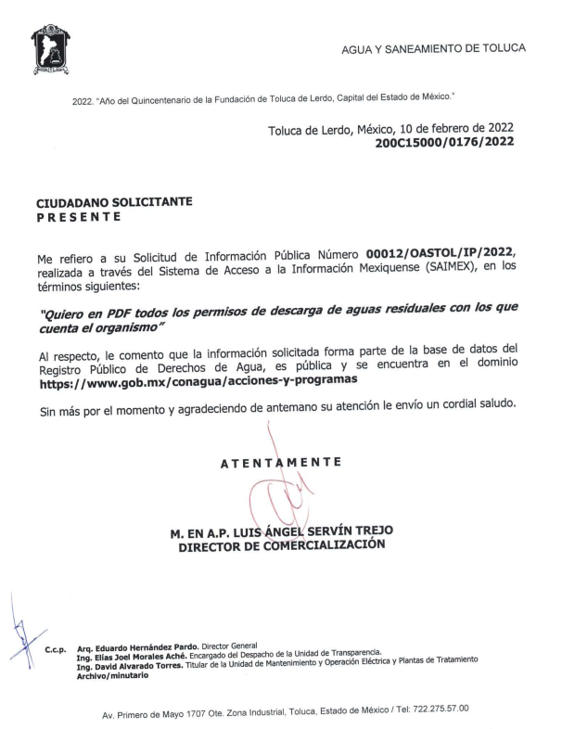

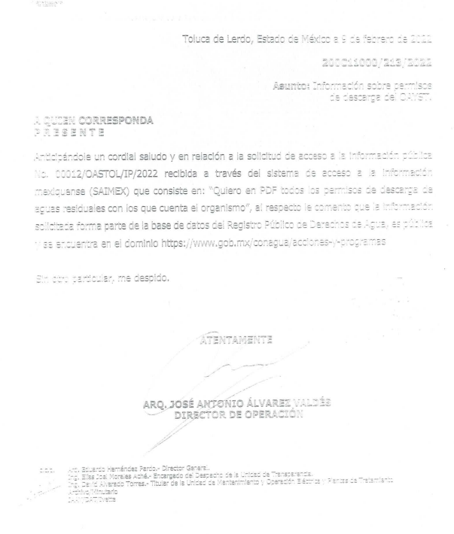

Es así que derivado de la respuesta emitida por EL SUJETO OBLIGADO, EL RECURRENTE se inconformó en lo medular porque pidió los permisos de descarga, no un link que dirige a la página de trámites de la CONAGUA.
Cabe precisar que durante la etapa de manifestaciones EL RECURRENTE fue omiso de rendir alegatos, por lo que respecta al SUJETO OBLIGADO remitió su informe justificado mediante los siguientes archivos:
MANIFESTACIONES INFORME JUSTIFICADO SOL 12.pdf:
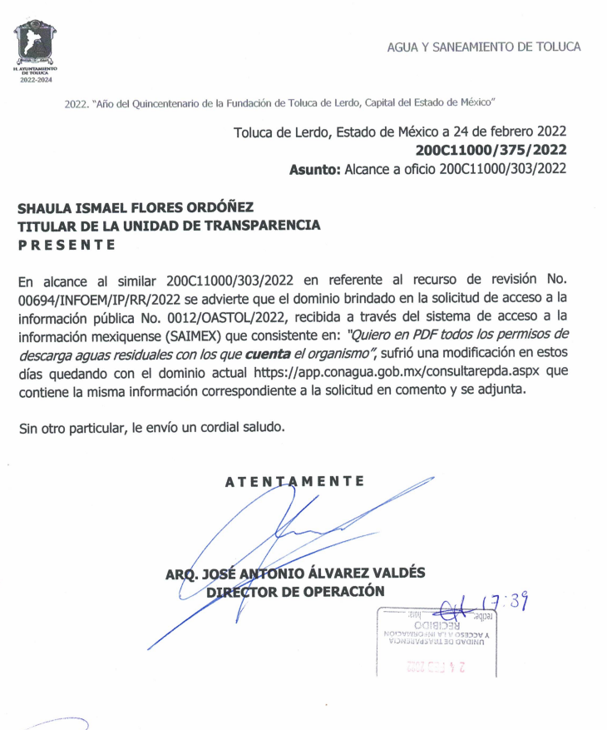
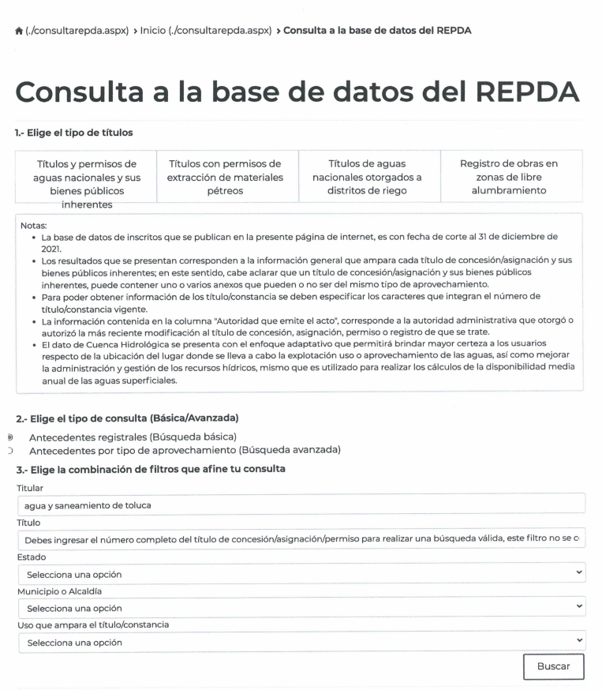
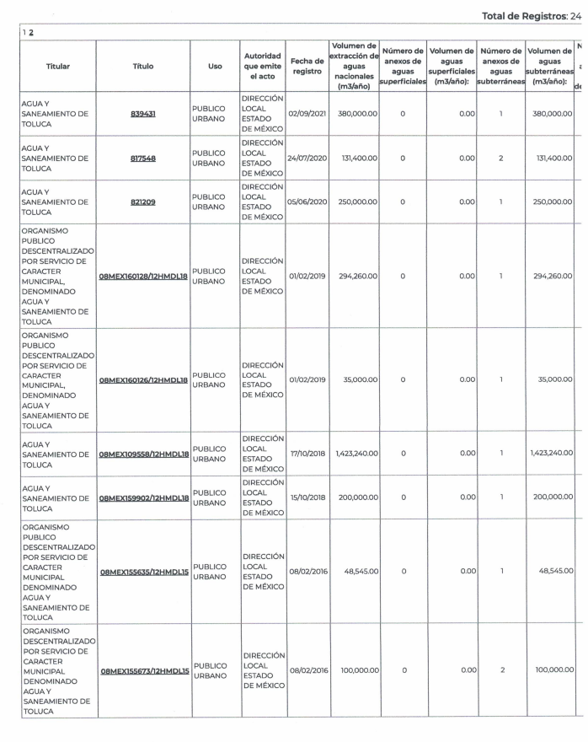
mage2724.pdf:
- Oficio 200C160003/113/2022, signado por la C. Shaula Ismael Flores Ordoñez, Titular de la Unidad de Transparencia y Acceso a la Información, mediante el cual mediante el cual describe las constancias que forman parte del expediente electrónico, y menciona que después de un análisis exhaustivo de la respuesta se advierte que la dirección electrónica proporcionada sufre una modificación motivo por el cual se agrega el dominio actualizado junto con la información que lo respalda, por lo anterior solicita se Sobresea el Recurso de Revisión.
Asimismo, se encuentra adjunto el siguiente oficio 200C11000/303/2022 de fecha dieciocho de febrero de dos mil veintidós signado por el Arq. José Antonio Álvarez Valdés, Director de Operación, tal como se advierte a continuación:

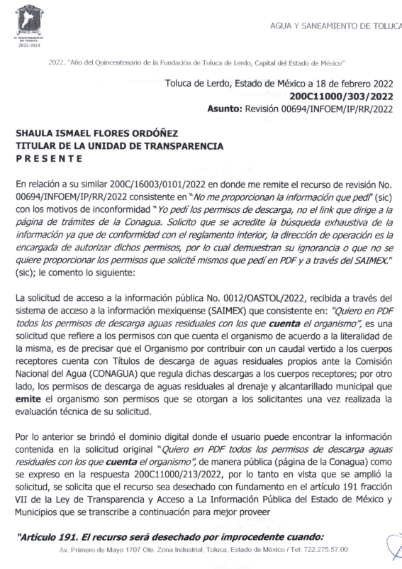
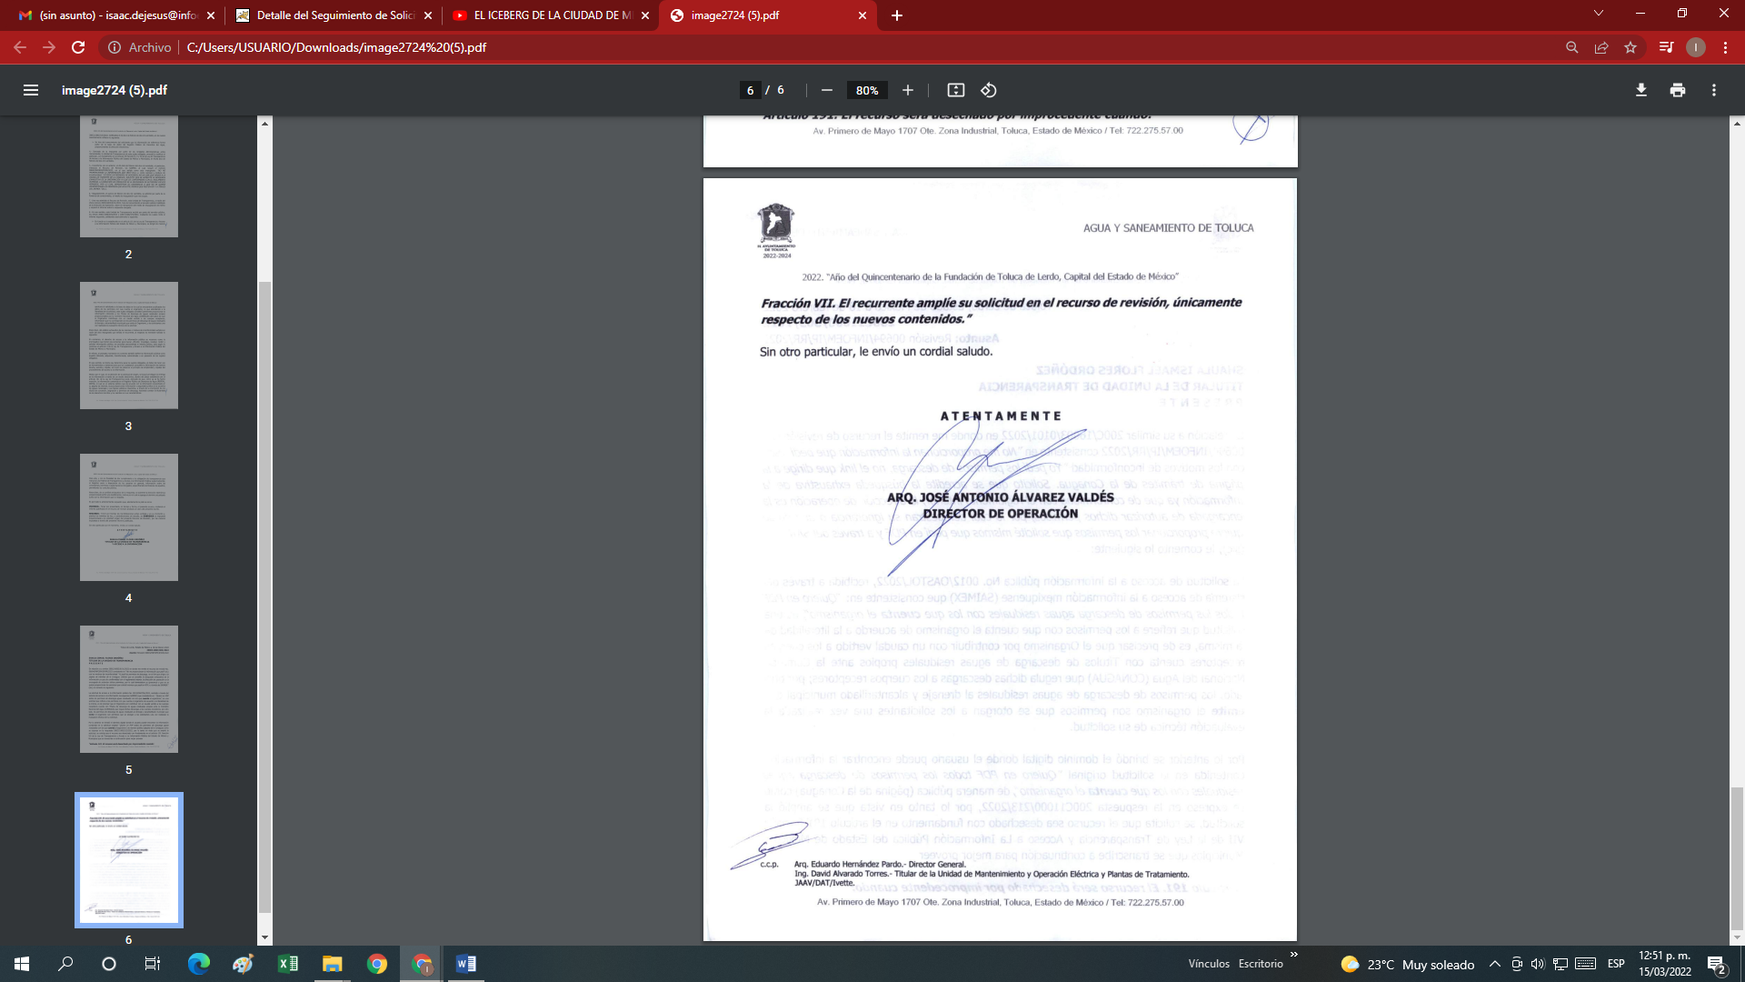
Precisado lo anterior, conviene señalar, en primer lugar, que a través de la respuesta proporcionada por la Dirección de Operación, se asumió la existencia de la información peticionada tan es así que proporcionó una dirección electrónica con la finalidad de que el particular realizará la consulta de la información que es de su interés, en consecuencia, se asume que cuenta con la información y por ende se obvia el análisis de las atribuciones del SUJETO OBLIGADO para generar, administrar, o poseer la misma.
En este tenor, toda vez que hubo un pronunciamiento por parte del SUJETO OBLIGADO, se estima oportuno efectuar el análisis de la información proporcionada, a efecto de determinar si es suficiente para tener por colmado el derecho de acceso a la información de la parte RECURRENTE, y en su defecto, señalar aquellos documentos que, en el ejercicio de sus atribuciones, genera, administra o posee y que, de manera enunciativa más no limitativa, pudieran satisfacer la solicitud de información.
Previo a lo anterior, es de mencionar que el particular no proporcionó temporalidad de la información solicitada, por lo cual, deberá de entenderse la vigente al tres (03) de febrero del año dos mil veintidós, esto es a la fecha de la solicitud de información, lo anterior en términos del artículo 181, cuarto párrafo de la Ley de Transparencia y Acceso a la Información Pública del Estado de México y Municipios.
Asimismo, también se advierte que el particular dentro de sus motivos de inconformidad señala que requirió los permisos que ha otorgado el Sujeto Obligado, a través de la Dirección de Operación para la descarga de aguas residuales, al respecto de la confronta a la solicitud de información y el acto impugnado y las razones o motivos de inconformidad del ahora RECURRENTE, se advierte que a los que se ha hecho referencia constituyen nuevos requerimientos de información, configurándose así lo que se conoce como Plus Petitio, que consiste en una ampliación a su requerimiento informativo, de los cuales no se entrará al análisis, toda vez que se ha sostenido que una vez formulada su solicitud inicial, los particulares no pueden modificarla o ampliarla a través de posteriores promociones o en el momento de ingresar su recurso de revisión; por tanto, la materia de las solicitudes de información se circunscribe a que se permita el acceso a los documentos inicialmente solicitados y en su caso a los aclarados o corregidos.
Robustece lo anterior lo plasmado en el criterio número 27/10 emitido por el entonces Instituto Federal de Acceso a la Información y Protección de Datos (IFAI) ahora Instituto Nacional de Transparencia, Acceso a la Información y Protección de Datos Personales (INAI), que lleva por rubro y texto lo que a continuación se transcribe:
“Es improcedente ampliar las solicitudes de acceso a información pública o datos personales, a través de la interposición del recurso de revisión. En aquellos casos en los que los recurrentes amplíen los alcances de su solicitud de información o acceso a datos personales a través de su recurso de revisión, esta ampliación no podrá constituir materia del procedimiento a sustanciarse por el Instituto Federal de Acceso a la Información y Protección de Datos. Lo anterior, sin perjuicio de que los recurrentes puedan ejercer su derecho a realizar una nueva solicitud en términos de la Ley de la materia.”
Precisado lo anterior y continuando con el análisis del presente asunto, se tiene que la Dirección de Operación indicó mediante informe justificado que en la dirección electrónica https://app.conagua.gob.mx/consultarepda.aspx se podía consultar la información solicitada, por lo que este Organismo Garante procedió a consultar la información disponible en dicho portal, en el cual se observa lo siguiente:

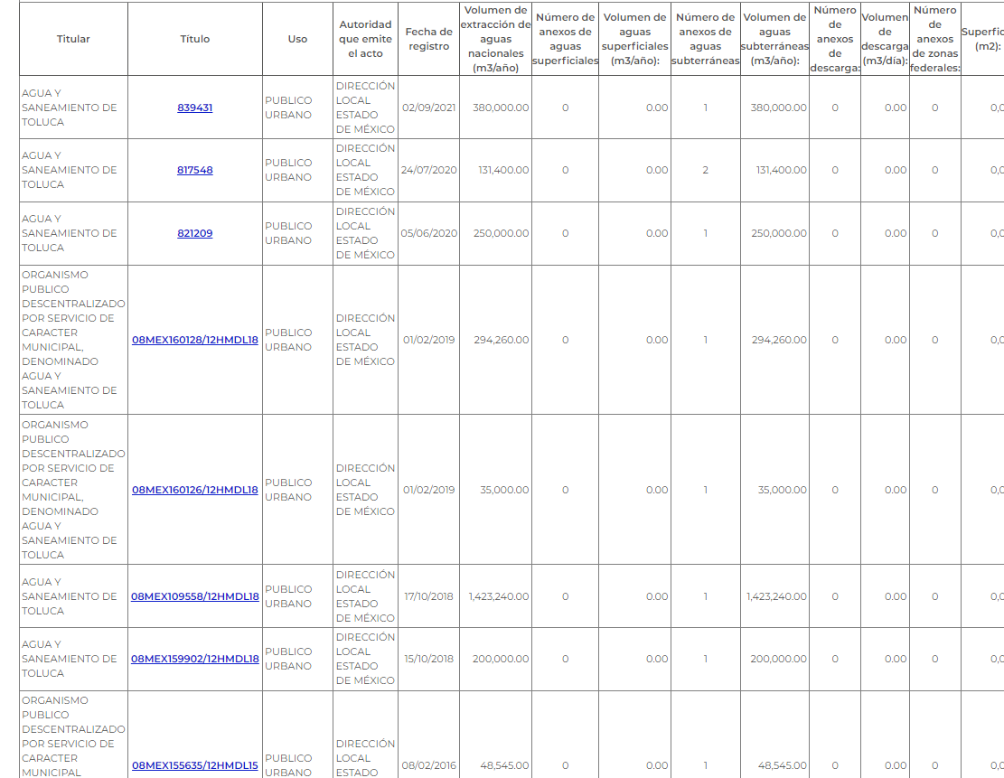
De lo anterior se advierte que en la página señalada y después de llenar el rubro señalado, de conformidad a lo establecido por el SUJETO OBLIGADO, se localizan veinticuatro registro, sin precisar en cuáles de los registros se puedan localizar los permisos de descarga de aguas residuales ya que se pudieron visualizar que existen cuatro tipos de permisos como son superficiales, subterráneos, descarga de aguas residuales y zonas federales, como se observa a continuación:
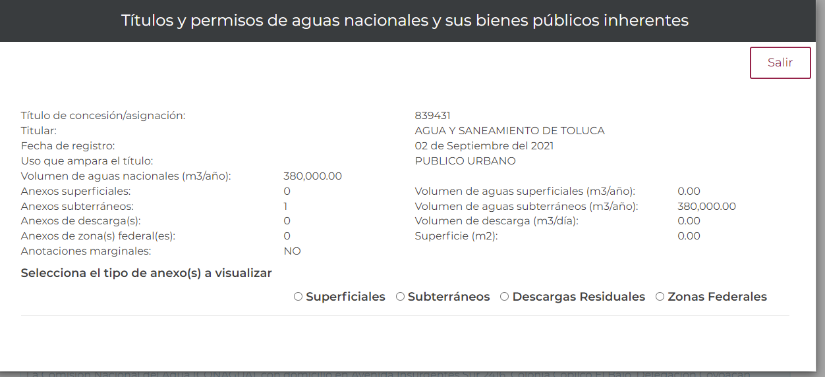
Es así que se procedió a ingresar de manera aleatoria, advirtiéndose que en dichos registros no se puede visualizar los anexos de descarga, ni algún otro documento, especialmente los solicitados por el particular, ya que en dicha página únicamente se visualiza información descriptiva general, pero no es posible consultar los documentos solicitados, tal como se advierte a continuación:
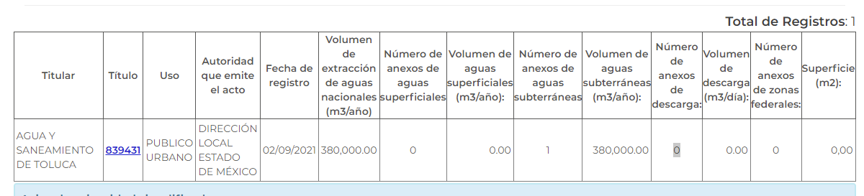
Por lo que se estima que la fuente proporcionada no cumple con lo señalado en el artículo 161 referido con antelación, ya que, de la consulta de la información, se percibió que, al no ser precisa y concreta, implica una búsqueda en la totalidad de la información disponible en el portal, aunado al hecho de que dicha prerrogativa debe ejercerse dentro de los primeros cinco días hábiles posteriores a la recepción de la solicitud, situación que tampoco se observó, ya que en el caso concreto, la respuesta no se notificó sino hasta el décimo quinto día hábil posterior al de la recepción de la solicitud, transgrediendo a todas luces el numeral citado, por lo que se insta al SUJETO OBLIGADO para que en próximas ocasiones se apegue a las formalidades establecidas en la normatividad, a efecto de no vulnerar el derecho humano a la información de los solicitantes, como en el presente caso.
A efecto de fundar y motivar lo anterior, conviene señalar lo que al respecto disponen los artículos 11 y 161, de la Ley de Transparencia y Acceso a la Información Pública del Estado de México y Municipios, señalan diversas características que debe tener la información desde el momento de su generación, publicación y entrega, así como la forma en que se deberá consultar la información, señalando una fuente precisa y concreta, a saber:
Artículo 11. En la generación, publicación y entrega de información se deberá garantizar que ésta sea accesible, actualizada, completa, congruente, confiable, verificable, veraz, integral, oportuna y expedita, sujeta a un claro régimen de excepciones que deberá estar definido y ser además legítima y estrictamente necesaria en una sociedad democrática, por lo que atenderá las necesidades del derecho de acceso a la información de toda persona.
[…]
Artículo 161. Cuando la información requerida por el solicitante ya esté disponible al público en medios impresos, tales como libros, compendios, trípticos, registros públicos, en formatos electrónicos disponibles en Internet o en cualquier otro medio, se le hará saber por el medio requerido por el solicitante la fuente, el lugar y la forma en que puede consultar, reproducir o adquirir dicha información en un plazo no mayor a cinco días hábiles. La fuente deberá ser precisa y concreta y no debe implicar que el solicitante realice una búsqueda en toda la información que se encuentre disponible.
De los artículos transcritos se establecen las características que debe tener la información desde el momento de su generación, publicación y entrega; de igual manera se contempla el procedimiento a seguir por el sujeto obligado para informar a los solicitantes sobre información que se encuentre disponible en libros, compendios, formatos electrónicos, entre otros, haciéndole saber al solicitante como podrá consultar, reproducir o adquirir la información, en un plazo no mayor a cinco días hábiles, comprendiendo:
a) La fuente
b) El lugar y
c) La forma
Asimismo, se establece que la fuente de la información deberá ser:
a) Precisa
b) Concreta
c) No debe implicar que el solicitante realice una búsqueda en toda la información que se encuentre disponible.
Imperativos legales que establecen el procedimiento que debe seguir El Sujeto Obligado para que pueda tomarse como válida su orientación sobre la forma en que puede consultar la información requerida, y que en la especie no acontece.
Ahora bien sobre la naturaleza de la información solicitada la Ley de Aguas Nacionales menciona lo siguiente:
ARTÍCULO 3. Para los efectos de esta Ley se entenderá por:
(…)
VI. "Aguas Residuales": Las aguas de composición variada provenientes de las descargas de usos público urbano, doméstico, industrial, comercial, de servicios, agrícola, pecuario, de las plantas de tratamiento y en general, de cualquier uso, así como la mezcla de ellas;
(…)

XL. “Permisos”: Para los fines de la presente Ley, existen dos acepciones de permisos:
(…)
b. "Permisos de Descarga": Título que otorga el Ejecutivo Federal a través de "la Comisión" o del Organismo de Cuenca que corresponda, conforme a sus respectivas competencias, para la descarga de aguas residuales a cuerpos receptores de propiedad nacional, a las personas físicas o morales de carácter público y privado;
Por lo cual se determina que las aguas residuales, son provenientes de las descargas de uso público urbano, doméstico, industrial, comercial, de servicios, agrícola, pecuario, de las plantas de tratamiento, así como la mezcla de ellas, por lo que de conformidad a las competencias la Comisión Nacional del Agua, este otorga permisos de descarga de aguas residuales a los cuerpos receptores.
Asimismo, se advierte que la respuesta a la solicitud de información fue proporcionada por el Servidor Público Habilitado Competente, toda vez que la Dirección de Operación tiene entre sus facultades y atribuciones, de conformidad con lo señalado en el Reglamento Interior del Organismo Público Descentralizado por Servicio de Carácter Municipal Denominado Agua y Saneamiento de Toluca:
Artículo 70. Corresponde a la Dirección de Operación el ejercicio de las atribuciones siguientes:
(…)
XVI. Vigilar que se establezca el control de las descargas de aguas residuales no domésticas al drenaje; exigiendo el cumplimiento de los límites máximos permisibles que se establecen en la Norma Oficial Mexicana aplicable a través de un Registro de Descarga de Aguas Residuales;
Conforme a lo anterior se observa que la Dirección de Operación del Organismo de Agua y Saneamiento de Toluca, establece el control de aguas residuales a través de un Registro de Descarga de Aguas Residuales.
Razones por las cuales lo procedente, es ordenar la entrega de los documentos donde consten los permisos de descarga de aguas residuales con los que cuenta el Organismo Agua y Saneamiento de Toluca, al tres de febrero de tres (03) de febrero del año en curso, de ser procedente en versión pública en atención a lo señalado en el considerando quinto.
Finalmente, si bien es cierto el artículo 6° de la Constitución Política de los Estados Unidos Mexicanos no contempla como requisito para el ejercicio del derecho de acceso a la información pública formular la solicitud de manera pacífica y respetuosa como lo advierte el artículo 8 constitucional, es importante destacar que ambos por tratarse de derechos fundamentales encaminados a proteger la seguridad jurídica de los gobernados, deben regirse por los principios de respeto y en forma pacífica.
Por lo tanto, el derecho de acceso a la información pública la solicitud debe ejercerse de manera pacífica y respetuosa, absteniéndose el solicitante de proferir ofensas o recurrir a la violencia o amenazas para intimidad a la autoridad.
En ese sentido, sirve de apoyo en la parte conducente, el siguiente criterio jurisprudencial:
“DERECHO A LA INFORMACIÓN. NO DEBE REBASAR LOS LÍMITES PREVISTOS POR LOS ARTÍCULOS 6o., 7o. Y 24 CONSTITUCIONALES.
El derecho a la información tiene como límites el decoro, el honor, el respeto, la circunspección, la honestidad, el recato, la honra y la estimación, pues el artículo 6o. otorga a toda persona el derecho de manifestar libremente sus ideas y prohíbe a los gobernantes que sometan dicha manifestación a inquisición judicial o administrativa, salvo que ataquen la moral, los derechos de tercero, provoquen algún delito o perturben el orden público. Así, la manifestación de las ideas se encuentra consagrada como uno de los derechos públicos individuales fundamentales que reconoce la Constitución, oponible por todo individuo, con independencia de su labor profesional, al Estado, y los artículos 7o. y 24 de la propia Carta Fundamental se refieren a aspectos concretos del ejercicio del derecho a manifestar libremente las ideas. El primero, porque declara inviolable la libertad de escribir y publicar escritos sobre cualquier materia y, el segundo, porque garantiza la libertad de creencias religiosas. Así, el Constituyente Originario al consagrar la libertad de expresión como una garantía individual, reconoció la necesidad de que el hombre pueda y deba, siempre, tener libertad para apreciar las cosas y crear intelectualmente, y expresarlo, aunque con ello contraríe otras formas de pensamiento; de ahí que sea un derecho oponible al Estado, a toda autoridad y, por ende, es un derecho que por su propia naturaleza debe subsistir en todo régimen de derecho. En efecto, la historia escrita recoge antecedentes de declaraciones sobre las libertades del hombre, y precisa que hasta el siglo XVIII, se pueden citar documentos sobre esa materia. No hay duda histórica sobre dos documentos básicos para las definiciones de derechos fundamentales del hombre y su garantía frente al Estado. El primero es la Declaración de los Derechos del Hombre y del Ciudadano, producto de la Revolución Francesa, la cual se mantiene viva y vigente como texto legal por la remisión que hace el preámbulo de la Constitución de Francia de fecha veinticuatro de diciembre de mil setecientos noventa y nueve. El segundo, es la Constitución de los Estados Unidos de América, de diecisiete de septiembre de mil setecientos ochenta y siete. En la historia constitucional mexicana, que recibe influencia de las ideas políticas y liberales de quienes impulsaron la Revolución Francesa, así como contribuciones de diversas tendencias ideológicas enraizadas en las luchas entre conservadores y liberales que caracterizaron el siglo XIX, tenemos que se hicieron y entraron en vigor diversos cuerpos constitucionales, pero en todos ellos siempre ha aparecido una parte dogmática que reconoce derechos inherentes al hombre, y que ha contenido tanto la libertad de expresión como la libertad de imprenta. Por otra parte, los antecedentes legislativos relacionados con la reforma y adición a la Constitución de mil novecientos diecisiete, en relación al artículo 6o. antes precisado, tales como la iniciativa de ley, el dictamen de la comisión que al efecto se designó, y las discusiones y el proyecto de declaratoria correspondientes, publicados, respectivamente, en los Diarios de los Debates de los días seis, veinte de octubre y primero de diciembre, todos de mil novecientos setenta y siete, ponen de relieve que el propósito de las reformas fue el de preservar el derecho de todos respecto a las actividades que regula. Esta reforma recogió distintas corrientes preocupadas por asegurar a la sociedad una obtención de información oportuna, objetiva y plural, por parte de los grandes medios masivos de comunicación. Conforme a la evolución del artículo 6o. constitucional vigente y comparado con lo que al respecto se ha regulado en otros países, se concluye que a lo largo de la historia constitucional, quienes han tenido el depósito de la soberanía popular para legislar, se han preocupado porque existiera una Norma Suprema que reconociera el derecho del hombre a externar sus ideas, con limitaciones específicas tendientes a equilibrar el derecho del individuo frente a terceros y la sociedad, puesto que en ejercicio de ese derecho no debe menoscabar la moral, los derechos de tercero, que implica el honor, la dignidad y el derecho a la intimidad de éste, en su familia y decoro; así como tampoco puede, en ejercicio de ese derecho, provocar algún delito o perturbar el orden público. Asimismo, ese derecho del individuo, con la adición al contenido original del artículo 6o., quedó también equilibrado con el derecho que tiene la sociedad a estar veraz y objetivamente informada, para evitar que haya manipulación. Así, el Estado asume la obligación de cuidar que la información que llega a la sociedad a través de los grandes medios masivos de comunicación, refleje la realidad y tenga un contenido que permita y coadyuve al acceso a la cultura en general, para que el pueblo pueda recibir en forma fácil y rápida conocimientos en el arte, la literatura, en las ciencias y en la política. Ello permitirá una participación informada para la solución de los grandes problemas nacionales, y evitará que se deforme el contenido de los hechos que pueden incidir en la formación de opinión. Luego, en el contenido actual del artículo 6o., se consagra la libertad de expresarse, la cual es consustancial al hombre, y que impide al Estado imponer sanciones por el solo hecho de expresar las ideas. Pero correlativamente, esa opinión tiene límites de cuya transgresión derivan consecuencias jurídicas. Tales límites son que la opinión no debe atacar la moral, esto es, las ideas que se exterioricen no deben tender a destruir el conjunto de valores que sustenta la cohesión de la sociedad en el respeto mutuo y en el cumplimiento de los deberes que tienen por base la dignidad humana y los derechos de la persona; tampoco debe dañar los derechos de tercero, ni incitar a la provocación de un delito o a la perturbación del orden público. De modo que la Constitución de mil novecientos diecisiete estableció una obligación por parte del Estado de abstenerse de actuar en contra de quien se expresa libremente, salvo que en el ejercicio de ese derecho se ataque a la moral, a los derechos de tercero, se provoque algún delito o se perturbe el orden público.

Amparo directo 8633/99.
Marco Antonio Rascón Córdova. 8 de marzo de 2001.
Unanimidad de votos.
Ponente: Neófito López Ramos.
Secretario: Rómulo Amadeo Figueroa Salmorán.
Novena Época, Semanario Judicial de la Federación y su Gaceta, Tomo XIV, Septiembre de 2001, Tesis: I.3o.C.244 C, Página: 1309.”
Lo anterior, derivado de que en su interposición del recurso de revisión se realizaron manifestaciones y faltas de respeto en donde señala en sus razones y motivos de inconformidad (…) DEMUESTRAN SU IGNORANCIA (…), mismas no se advierte que no encuadran en la hipótesis normativa de la del artículo 179 de la Ley de Transparencia Local, por lo cual resultan inoperantes. En ese sentido es oportuno señalar que si bien es cierto los artículos 6° y 8° de la Constitución Política de los Estados Unidos Mexicanos tienen como fin garantizar que la autoridad atienda las peticiones y solicitudes de información de las personas, también es imperante que los particulares en el ejercicio del derecho de petición, dirijan los escritos o solicitudes a la autoridad dentro de un margen de respeto, tal como lo dispone el artículo 8° constitucional, que por afinidad es aplicable para el ejercicio de derecho de acceso a la información, debiéndose redactar de manera pacífica y respetuosa las solicitudes de información.
Situación que no ocurrió, por lo que se conmina al particular a que en subsecuentes solicitudes de información que tuviera a bien realizar, las formule de manera pacífica y respetuosa.
QUINTO. VERSIÓN PÚBLICA. Como ya se ha señalado, el SUJETO OBLIGADO debe satisfacer la solicitud de acceso a la información; sin embargo, por cuanto hace a la información que entregará a la parte RECURRENTE para dar cumplimiento a la presente resolución, que contenga que contenga datos personales que deban ser clasificados como confidenciales y que deban ser protegidos, el SUJETO OBLIGADO deberá hacer la elaboración de la versión pública de tales documentos a fin de satisfacer el derecho de acceso a la información pública de la parte recurrente sin menoscabo al derecho a la protección de los datos personales de terceros.
Lo anterior, de conformidad a lo que señalan los artículos 3, fracciones IX, XX, XXXII, XLV; 6, 137 y 143 fracción I, de la Ley de Transparencia y Acceso a la Información Pública del Estado de México y Municipios vigente, que se leen como sigue:
“Artículo 3. Para los efectos de la presente Ley se entenderá por:
IX. Datos personales: La información concerniente a una persona, identificada o identificable según lo dispuesto por la Ley de Protección de Datos Personales del Estado de México;
XX. Información clasificada: Aquella considerada por la presente Ley como reservada o confidencial;
XXXII. Protección de Datos Personales: Derecho humano que tutela la privacidad de datos personales en poder de los sujetos obligados y sujetos particulares;
XLV. Versión pública: Documento en el que se elimine, suprime o borra la información clasificada como reservada o confidencial para permitir su acceso.”
“Artículo 6. Los datos personales son irrenunciables, intransferibles e indelegables, por lo que los sujetos obligados no deberán proporcionar o hacer pública la información que contenga, con excepción de aquellos casos en que deban hacerlo en observancia de las disposiciones aplicables. En el caso de los derechos de acceso, rectificación, cancelación u oposición; los principios, procedimientos, medidas de seguridad en el tratamiento y demás disposiciones en materia de datos personales, se deberá estar a lo dispuesto en las leyes de la materia.”
“Artículo 137. Cuando un mismo medio, impreso o electrónico, contenga información pública y reservada o confidencial, la Unidad de Transparencia para efectos de atender una solicitud de información, deberán elaborar una versión pública en la que se testen las partes o secciones clasificadas, indicando su contenido de manera genérica y fundando y motivando su clasificación.”

“Artículo 143. Para los efectos de esta Ley se considera información confidencial, la clasificada como tal, de manera permanente, por su naturaleza, cuando:
I. Se refiera a la información privada y los datos personales concernientes a una persona física o jurídico colectiva identificada o identificable…”
De los preceptos anteriores se desprende que cuando un documento que vaya a ser entregado vía acceso a la información pública, contenga tanto información de interés público como información que debe ser clasificada, se hará la entrega del mismo, testando las secciones o datos que deban ser clasificados; por ende el SUJETO OBLIGADO deberá proceder a testar los datos personales que se encuentre contenidos en los documentos a entregar para satisfacer el derecho de acceso a la información pública de la recurrente, esto es, los datos concernientes a una persona identificada o identificable, o aquellos datos que tengan el carácter de sensibles, es decir los que afectan la esfera más íntima de su titular o cuya utilización indebida pueda dar origen a discriminación o conlleven un riesgo grave para aquel de acuerdo con la Ley de Protección de Datos Personales en Posesión de Sujetos Obligados del Estado de México y Municipios.
Datos que deberá clasificar como confidenciales por tratarse precisamente de información privada, puesto que los datos personales son irrenunciables, intransferibles e indelegables y los Sujetos Obligados no deberán hacer entrega de los mismos a personas ajenas a su titular.
En el caso específico, la información solicitada puede contener datos susceptibles de clasificarse, que de hacerse públicos afectarían la intimidad y vida privada de particulares; que se ha reiterado en las resoluciones de este Pleno que además de los datos especificados en la Ley de Transparencia y Acceso a la Información Pública del Estado de México y Municipios, se consideran confidenciales cuyo acceso debe ser restringido, los cuales deben testarse al momento de la elaboración de versiones públicas, como pudieran ser de manera enunciativa más no limitativa, el número de credencial para votar, la clave de elector, el número de cuenta bancaria, que sean exclusivamente de particulares, entre otros.
Con base en lo expuesto, se insiste que en la versión pública de los documentos que se ordenan se deben testar aquellos elementos señalados en la presente resolución, en el entendido de que debe ser pública toda la demás información relacionada que no encuadre en los conceptos anteriores.
Asimismo, se destaca que la versión pública que elabore el SUJETO OBLIGADO debe cumplir con las formalidades exigidas en la Ley, por lo que para tal efecto emitirá el Acuerdo del Comité de Transparencia en el que se expongan los fundamentos y razonamientos que le llevaron a testar, suprimir o eliminar datos de dicho soporte documental, ya que no hacerlo implica que lo entregado no es legal ni formalmente una versión pública, sino más bien una documentación ilegible, incompleta o tachada; pues no señalar las razones por las que no se aprecian determinados datos -ya sea porque se testan o suprimen- deja al solicitante en estado de incertidumbre, al no conocer o comprender porque no aparecen en la documentación respectiva, es decir, si no se exponen de manera puntual las razones de ello se estaría violentando desde un inicio el derecho de acceso a la información del solicitante, por lo que el acuerdo respectivo, deberá hacerse del conocimiento del Recurrente.
De este modo, la versión pública que elabore el SUJETO OBLIGADO debe acompañarse del Acuerdo de Clasificación que emita el Comité de Transparencia, para lo cual se deberá observar lo dispuesto en la Ley de Transparencia y Acceso a la Información Pública del Estado de México y Municipios, y en los Lineamientos Generales en Materia de Clasificación y Desclasificación de la Información, así como para la elaboración de Versiones Públicas, publicados en el Diario Oficial de la Federación en fecha quince de abril de la presente anualidad, mediante ACUERDO del Consejo Nacional del Sistema Nacional de Transparencia, Acceso a la Información Pública y Protección de Datos Personales, motivando la referida clasificación al señalar las razones, motivos o circunstancias especiales que lo llevaron a concluir que el caso concreto, se ajustó a los supuestos previstos en la normatividad legal invocada como fundamento.
En relación directa con ello, los Lineamientos en estudio establecen los formatos para la clasificación parcial y total de los documentos, que atienden a lo siguiente:
Parcial |  | Total
Concepto | Dónde | Concepto | Dónde
Sello oficial o logotipo del sujeto obligado
Fecha de clasificación | Se anotará la fecha en la que el Comité de Transparencia confirmó la clasificación del documento, en su caso. | Fecha de clasificación | Se anotará la fecha en la que el Comité de Transparencia confirmó la clasificación del documento, en su caso.
Área | Se señalará el nombre del área del cual es titular quien clasifica. | Área | Se señalará el nombre del área de la cual es el titular quien clasifica.
Información reservada | Se indicarán, en su caso, las partes o páginas del documento que se clasifican como reservadas. Si el documento fuera reservado en su totalidad, se anotarán todas las páginas que lo conforman. Si el documento no contiene información reservada, se tachará este apartado. | Reservado | Leyenda de información RESERVADA.
Fundamento legal | Se señalará el nombre del ordenamiento, el o los artículos, fracción(es), párrafo(s) con base en los cuales se sustente la reserva. | Periodo de reserva | Se anotará el número de años o meses por los que se mantendrá el documento o las partes del mismo como reservado. Si el expediente no es reservado, sino confidencial, deberá tacharse este apartado.
Ampliación del periodo de reserva | En caso de haber solicitado la ampliación del periodo de reserva originalmente establecido, se deberá anotar el número de años o meses por los que se amplía la reserva. | Fundamento legal | Se señalará el nombre del o de los ordenamientos jurídicos, el o los artículos, fracción(es), párrafo(s) con base en los cuales se sustenta la reserva.
Confidencial | Se indicarán, en su caso, las partes o páginas del documento que se clasifica como confidencial. Si el documento fuera confidencial en su totalidad, se anotarán todas las páginas que lo conforman. Si el documento no contiene información confidencial, se tachará este apartado. | Ampliación del periodo de reserva | En caso de haber solicitado la ampliación del periodo de reserva originalmente establecido, se deberá anotar el número de años o meses por los que se amplía la reserva.
Fundamento legal | Se señalará el nombre del ordenamiento, el o los artículos, fracción(es), párrafo(s) con base en los cuales se sustente la confidencialidad. | Confidencial | Leyenda de información CONFIDENCIAL.
Rúbrica del titular del área | Rúbrica autógrafa de quien clasifica. | Fundamento legal | Se señalará el nombre del o de los ordenamientos jurídicos, el o los artículos, fracción(es), párrafo(s) con base en los cuales se sustente la confidencialidad.
Fecha de desclasificación | Se anotará la fecha en que se desclasifica el documento. | Rúbrica del titular del área | Rúbrica autógrafa de quien clasifica.
Rúbrica y cargo del servidor público | Rúbrica autógrafa de quien desclasifica. | Fecha de desclasificación | Se anotará la fecha en que se desclasifica.
 |  | Partes o secciones reservadas o confidenciales | En caso que una vez desclasificado el expediente, subsistanpartes o secciones del mismo reservadas o confidenciales, se señalará este hecho.
 |  | Rúbrica y cargo del servidor público | Rúbrica autógrafa de quien desclasifica.
Así, con fundamento en lo prescrito en los artículos 5 párrafos trigésimo, trigésimo primero y trigésimo segundo fracciones IV y V de la Constitución Política del Estado Libre y Soberano de México; 2, fracción II; 29, 36 fracciones I y II; 176, 178, 181, 185, fracción I, 186 y 188 de la Ley de Transparencia y Acceso a la Información Pública del Estado de México y Municipios, este Pleno:
RESUELVE
PRIMERO. Resultan fundados los motivos de inconformidad hechos valer por EL RECURRENTE en el recurso de revisión 00694/INFOEM/IP/RR/2022, por lo que, en términos del Considerando Cuarto de la presente resolución, se REVOCA la respuesta del SUJETO OBLIGADO.
SEGUNDO. Se Ordena al SUJETO OBLIGADO, en términos de los Considerandos Cuarto y Quinto de esta resolución, haga entrega en pdf o en el formato en el que se encuentre, a través de SAIMEX, en versión pública de ser procedente, los documentos donde consten los:
- Permisos de descarga de aguas residuales con los que cuenta el Organismo Agua y Saneamiento de Toluca, a la fecha de la solicitud.
Para la entrega en versión pública, deberá emitir el Acuerdo del Comité de Transparencia en términos de la Ley de Transparencia y Acceso a la Información Pública del Estado de México y Municipios, en el que funde y motive las razones sobre los datos que se supriman o eliminen, así como de los documentos remitidos en respuesta, y se ponga a disposición de la parte Recurrente.
TERCERO. NOTIFÍQUESE vía SAIMEX la presente resolución al Titular de la Unidad de Transparencia del SUJETO OBLIGADO, para que conforme al artículo 186 último párrafo y 189 párrafo segundo de la Ley de Transparencia y Acceso a la Información Pública del Estado de México y Municipios, dé cumplimiento a lo ordenado dentro del plazo de diez días hábiles, debiendo informar a este Instituto en un plazo de tres días hábiles siguientes sobre el cumplimiento dado a la presente resolución.
CUARTO. De conformidad con el artículo 198 de la Ley de Transparencia y Acceso a la Información Pública del Estado de México y Municipios, de considerarlo procedente, el Sujeto Obligado de manera fundada y motivada, podrá solicitar una ampliación de plazo para el cumplimiento de la presente resolución.
QUINTO. NOTIFÍQUESE vía SAIMEX al RECURRENTE, la presente resolución, así como, que de conformidad con lo establecido en el artículo 196 de la Ley de Transparencia y Acceso a la Información Pública del Estado de México y Municipios, podrá impugnarla vía Juicio de Amparo en los términos de las leyes aplicables.
ASÍ LO RESUELVE, POR UNANIMIDAD DE VOTOS, EL PLENO DEL INSTITUTO DE TRANSPARENCIA, ACCESO A LA INFORMACIÓN PÚBLICA Y PROTECCIÓN DE DATOS PERSONALES DEL ESTADO DE MÉXICO Y MUNICIPIOS, CONFORMADO POR LOS COMISIONADOS JOSÉ MARTÍNEZ VILCHIS; MARÍA DEL ROSARIO MEJÍA AYALA; SHARON CRISTINA MORALES MARTÍNEZ; LUIS GUSTAVO PARRA NORIEGA Y GUADALUPE RAMÍREZ PEÑA; EN LA DÉCIMA SEGUNDA SESIÓN ORDINARIA CELEBRADA EL TREINTA DE MARZO DE DOS MIL VEINTIDÓS, ANTE EL SECRETARIO TÉCNICO, ALEXIS TAPIA RAMÍREZ.

Artículo 92. Los sujetos obligados deberán poner a disposición del público de manera permanente y actualizada de forma sencilla, precisa y entendible, en los respectivos medios electrónicos, de acuerdo con sus facultades, atribuciones, funciones u objeto social, según corresponda, la información, por lo menos, de los temas, documentos y políticas que a continuación se señalan: (…)
“Artículo 3. Para los efectos de la presente Ley se entenderá por: (…) XXII. Información de interés público: Se refiere a la información que resulta relevante o beneficiosa para la sociedad y no simplemente de interés individual, cuya divulgación resulta útil para que el público comprenda las actividades que llevan a cabo los sujetos obligados…”

